**[FD]**

4.3. Quản lí khuyến mãi

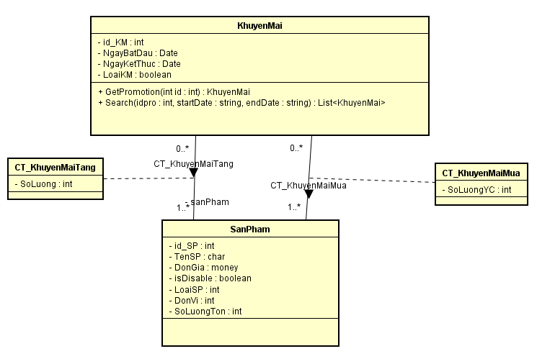

|  |  |  |  |  |  |  |
| --- | --- | --- | --- | --- | --- | --- |
| Mã số | | TblKhuyenMai | | | | |
| Tham chiếu | | [FRA-01]-[CLS_18] | | | | |
| Tên bảng | | KhuyenMai (Promotion) | | | | |
| Danh sách các cột | | | | | | |
| STT | Tên cột | | Kiểu dữ liệu | Phạm vi | Thuộc tính | Ghi chú |
| 1 | ID_KhuyenMai (idPromotion) | | int | int | Khóa chính | ID khuyến mãi xác định duy nhất một chương trình khuyến mãi |
| 2 | NgayBatDau (startDate) | | Datetime | Sau thời điểm hiện tại |  | Ngày bắt đầu chương trình khuyến mãi |
| 3 | NgayKetThuc (endDate) | | Datetime | Sau ngày bắt đầu |  | Ngày kết thúc chương trình khuyến mãi |

|  |  |  |  |  |  |  |
| --- | --- | --- | --- | --- | --- | --- |
| Mã số | | TblCT_KhuyenMaiTang | | | | |
| Tham chiếu | | [FRA-01]-[CLS_20] | | | | |
| Tên bảng | | CT_KhuyenMaiTang (PromotionGifts) | | | | |
| Danh sách các cột | | | | | | |
| STT | Tên cột | | Kiểu dữ liệu | Phạm vi | Thuộc tính | Ghi chú |
| 1 | ID_KhuyenMai (idPromotion) | | int | int | Khóa ngoại | ID khuyến mãi |
| 2 | ID_SanPham (idProduct) | | int | int | Khóa ngoại | ID sản phẩm |
| 3 | SoLuong (quantity) | | int | Int, >0 |  | Số lượng sản phẩm có mã sp là ID_SanPham được tặng |

|  |  |  |  |  |  |  |
| --- | --- | --- | --- | --- | --- | --- |
| Mã số | | TblCT_KhuyenMaiMua | | | | |
| Tham chiếu | | [FRA-01]-[CLS_19] | | | | |
| Tên bảng | | CT_KhuyenMaiMua (PromotionProduct) | | | | |
| Danh sách các cột | | | | | | |
| STT | Tên cột | | Kiểu dữ liệu | Phạm vi | Thuộc tính | Ghi chú |
| 1 | ID_KhuyenMai (idPromotion) | | int | int | Khóa ngoại | ID khuyến mãi |
| 2 | ID_SanPham (idProduct) | | int | int | Khóa ngoại | ID sản phẩm |
| 3 | SoLuong (Quantity) | | int | int |  | Số lượng sản phẩm có mã sản phẩm là ID_SanPham phải mua trong chương trình khuyến mãi |